附件4

“奔跑吧•少年”“中国体育彩票” 2025年重庆市青少年举重锦标赛

报名指南

- 报名流程准备工作
第一步：使用电脑浏览器打开网址（https://2025.daoba.com/）推荐使用谷歌、火狐浏览器
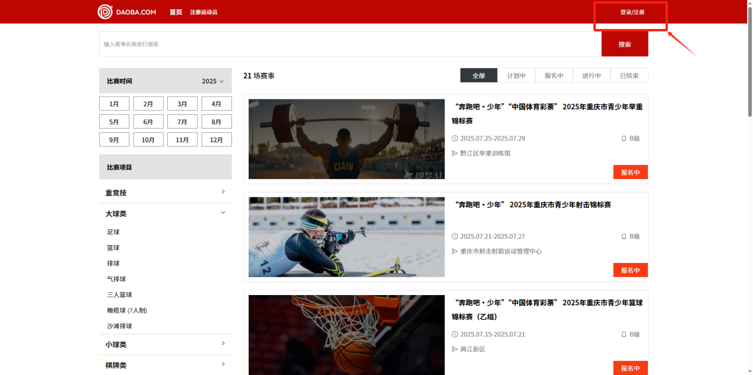
第二步：进入网站后，点击右上角“登录/注册”

如果有账号，可以使用账号/短信登录；
没有账号，请先注册账号
第三步：登录成功后，选择需报名的比赛
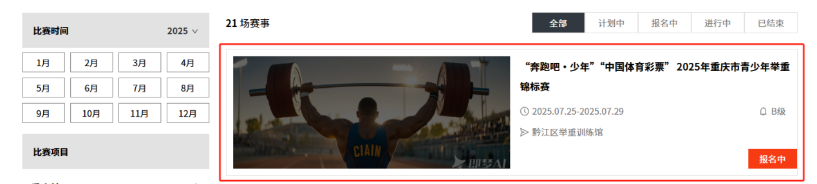

- 报名流程
第一步：进入赛事主页后，点击“运动员报名”
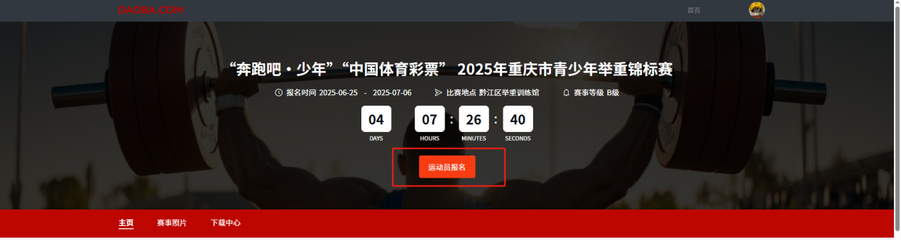
第二步：在历史报名单位列表中选中本次参赛单位名片，没有报名单位点击“新增”
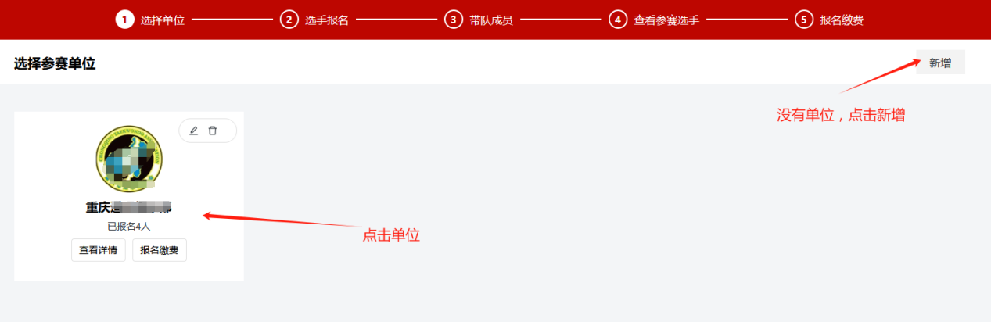
第三步：在历史参赛运动员列表中选中本次参赛运动员头像，没有运动员点击“新增”
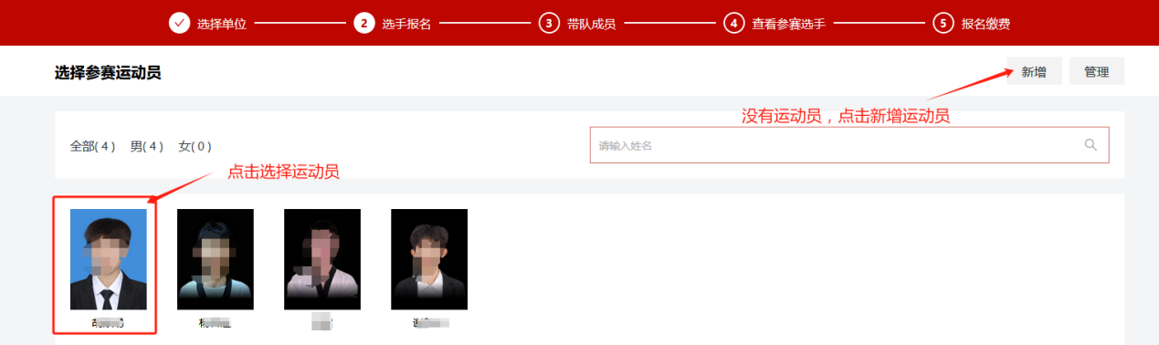
第四步：选择运动员参赛方式，上传对应参赛方式所需附件，点选参赛项目，检查无误后点击“提交”。所有运动员报名完成后，点击“下一步”添加带队人员
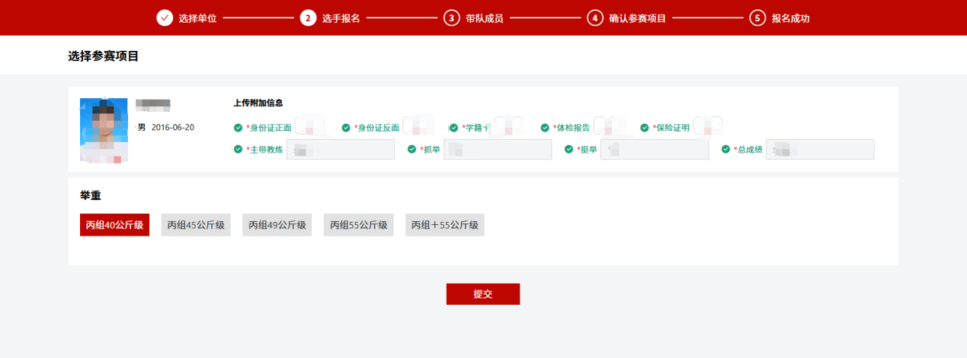
第五步：点击“新增”添加带队人员，按要求填写信息。添加完成后，点击进度条“3.带队人员”返回带队人员页面，点击领队下的灰色块，在弹出的带队人员列表中选择领队，点击“保存”。出现头像代表选择成功，主教练和助理教练同上。检查无误后点击“提交”
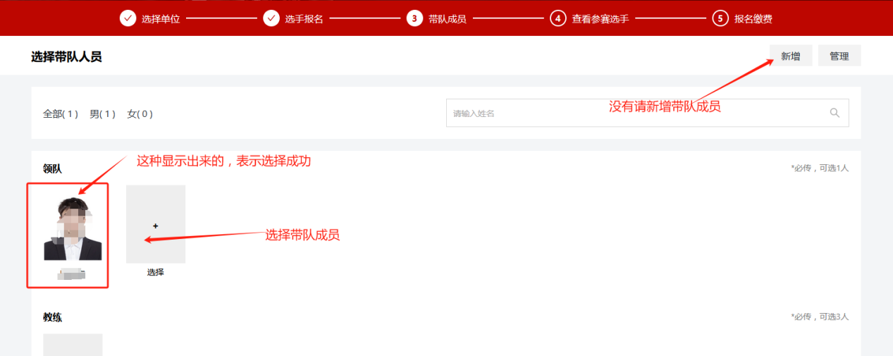
第六步：点击进度条“4.查看参赛选手”查看各参赛运动员报项信息，确认无误后点击“缴服务费”。
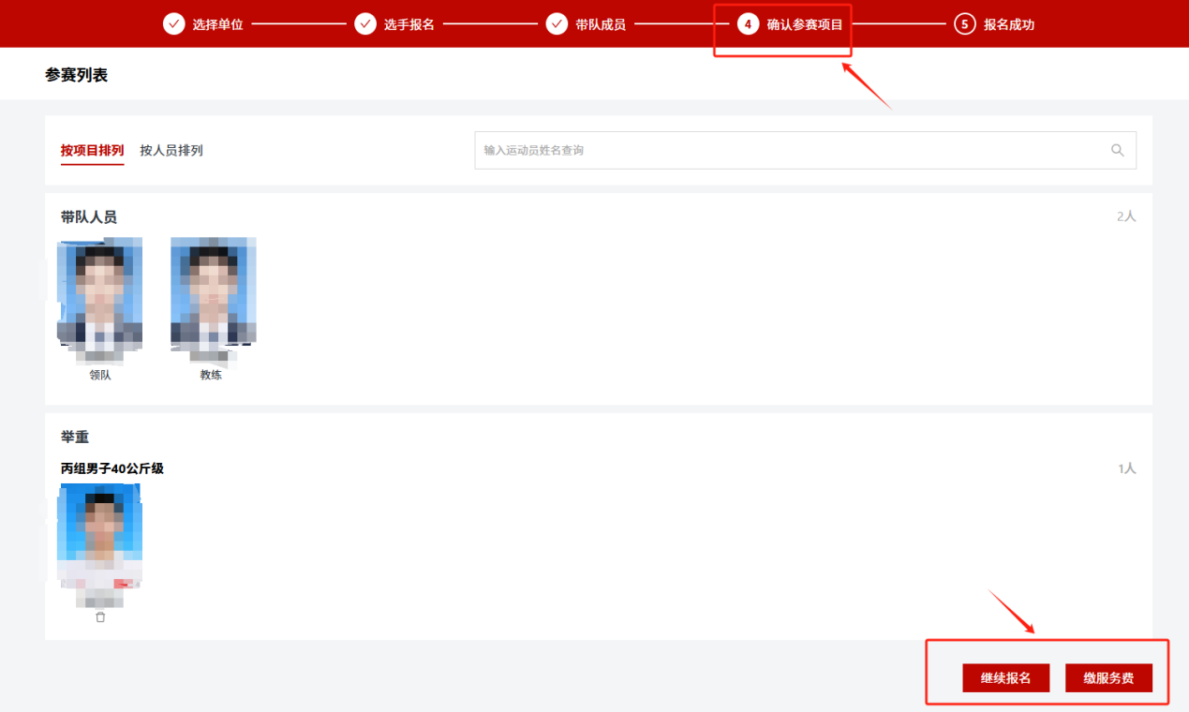
第七步：勾选参赛运动员，点击 “结算服务费”，进入支付页面，支付成功后点击“下载报名数据”下载Excel报名表
